Магия Таро.

В данном курсе Вы научитесь проникать в суть событий и характеров, сможете трезво осмыслить течение своей жизни и найти корень возможных проблем во взаимоотношениях с людьми, в поиске подходящей работы, в обеспечении себя насущными материальными благами. Вы сможете обрести настоящую магическую способность корректировать судьбу и помогать в этом своим близким. Данный курс содержит в себе 4 блока. Чистки, финансовые коррекции, боевая магия.

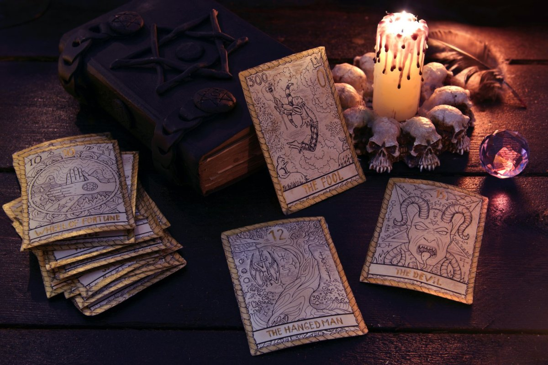

Блок № 1 «Чистки»

1.Общее понятие Магии Таро, правила работы, алфавит таро, помощники по старшим арканам.

2.Защита через Таро

3.Диагностика+ чистка помещения

4.Чакральная диагностика + чистка

5.Диагностика внутреннего состояние человека +чистка

6.Диагностика+чистка энерготел человека

7.Диагностика +чистка негатива

8.Диагностика+чистка здоровья человека

9.Работа на произвольных и схематичных раскладах.

10.Диагностика +коррекция лишнего веса

11.Годовой расклад +коррекция

Блок №2 «Любовная магия»

1.Правила работы.

2.Гормонизация отношений

3.Вызов через таро

4.Приворот

5.Сексуальные привязки

6.Рассорки

Блок №3 «Финансы»

1.Правила

2.Денежная рулетка (коррекция)

3.Денежное дерево (быстрое привлечение финансов)

4.Диагностка+чистка финн.канала

5.Навеение негатива на фин.канал

6.Привлечение нужной работы.

Блок № 4 «Боевая магия»

1.Правила.Алтарь.

2.Закрытие дорог

3.Блокировка врага

4.Чистка через аркан Башня. Отсечка всего ненужного.

5.Работа через аркан Луна. Отсечка каналов через луну. Работа со страхом. Наведение страхов.

6.Работа через аркан Дьявол. Получение силы и коррекция магического потенциала ,власть над людьми или ситуацией. Подчины. Наведение порчи, пробитие по всем центрам. Подселение. 